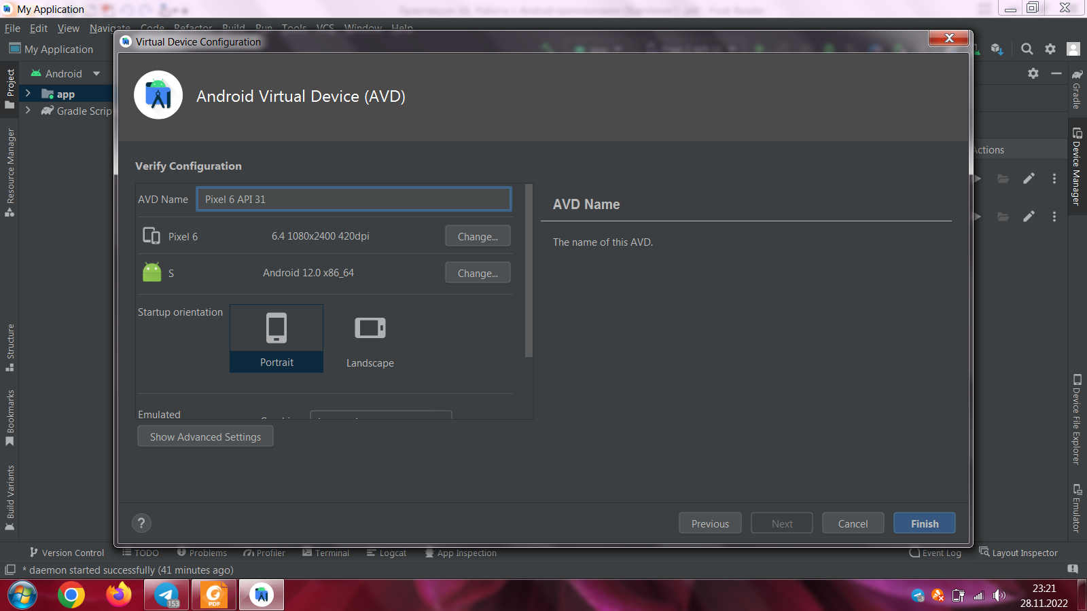

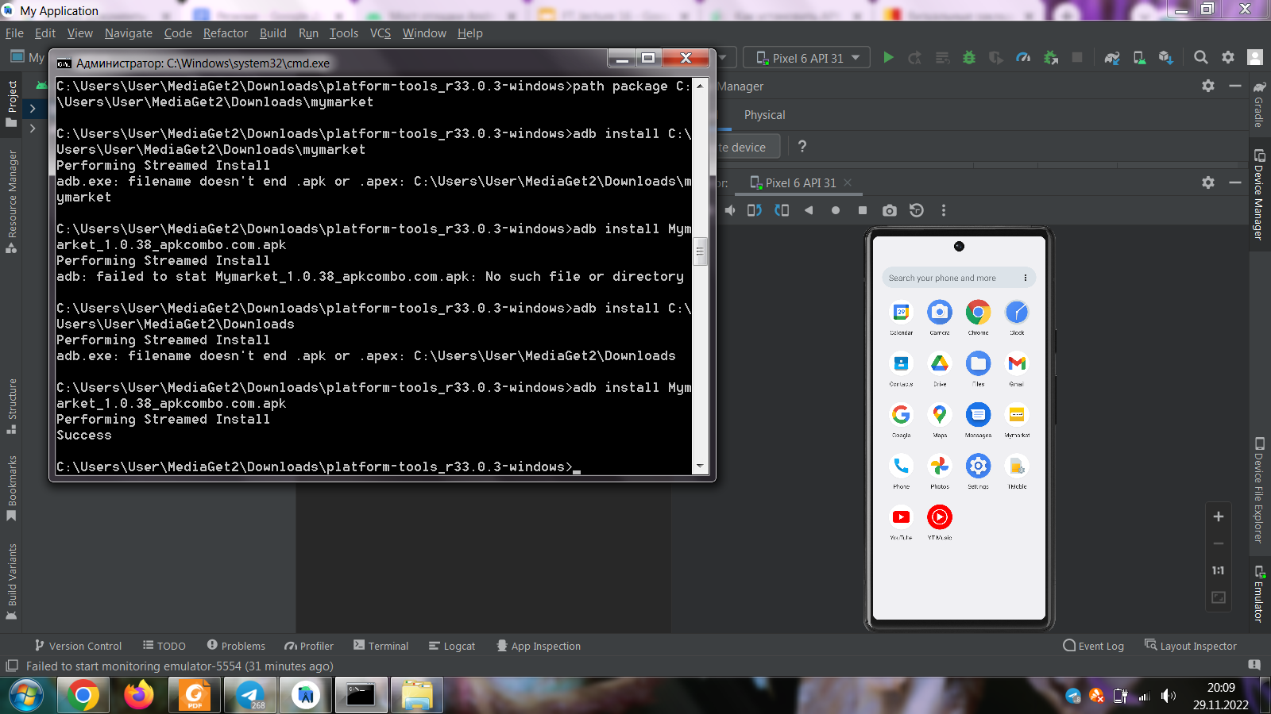

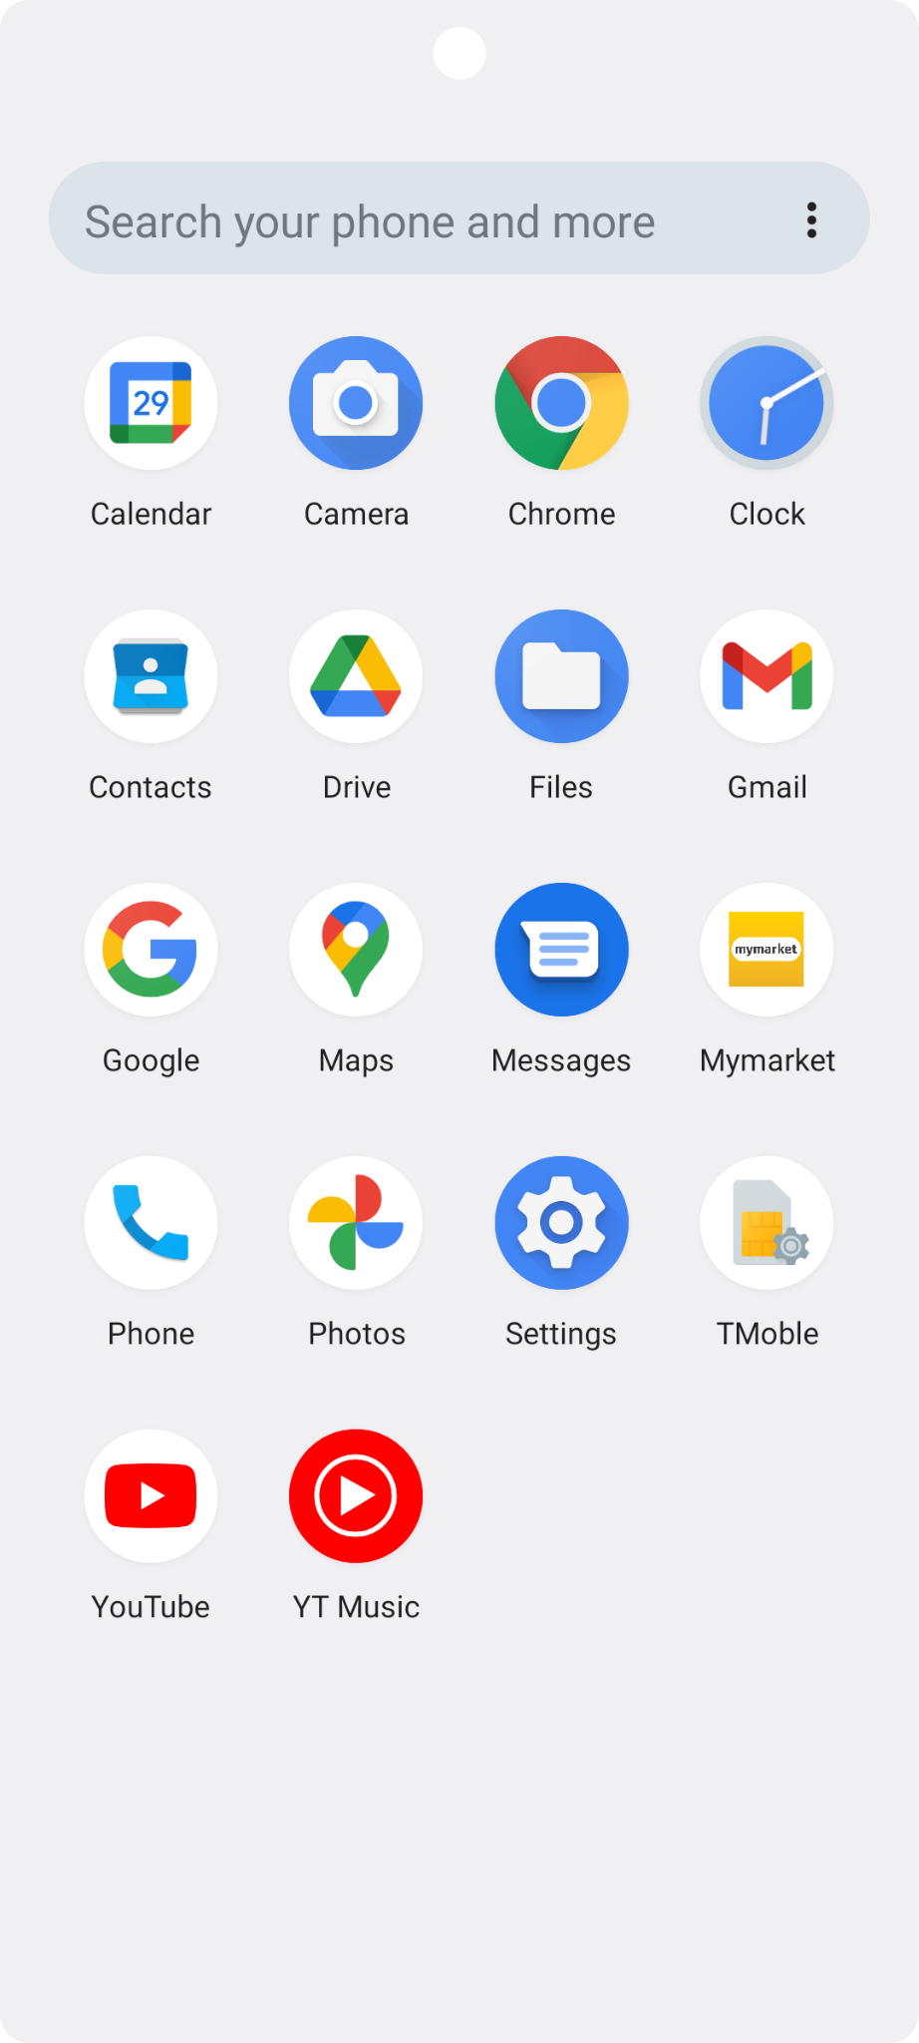

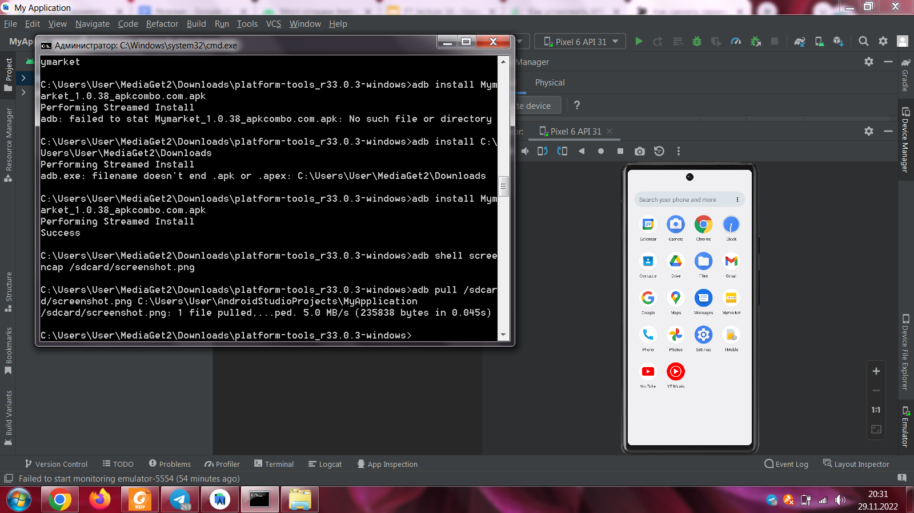

Видео экрана <https://disk.yandex.ru/i/4s-KNx1b0BxVUA>

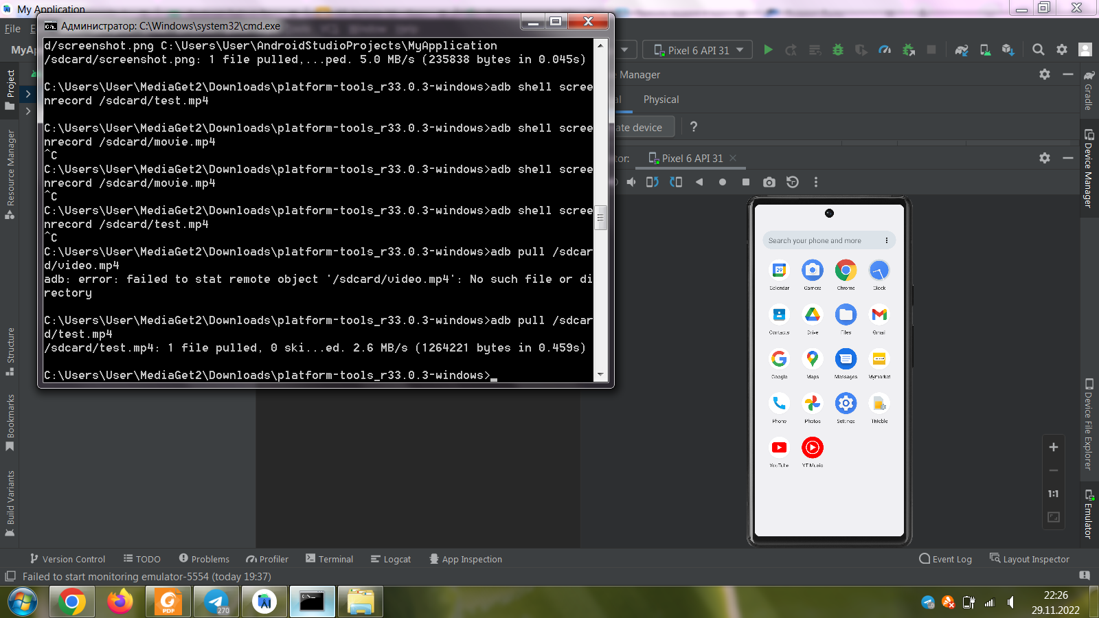

Видео <https://disk.yandex.ru/i/T9FoUbYnHkJuBQ>

Package name приложения: package:ge.my.mymarket

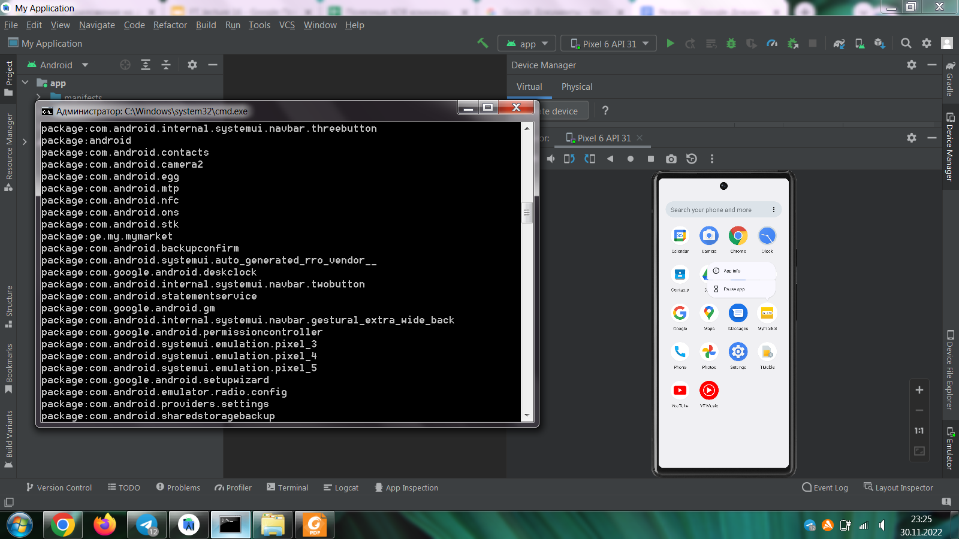

Логи с приоритетом Е <https://disk.yandex.ru/d/3rbsRdsEeBm2Vw>

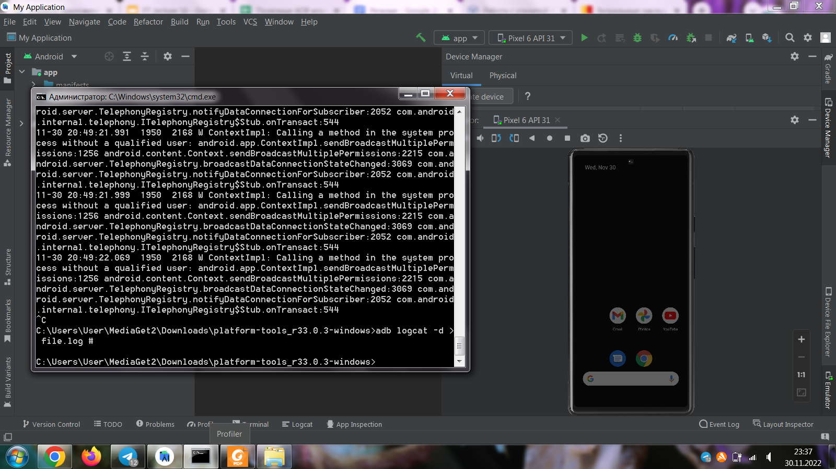

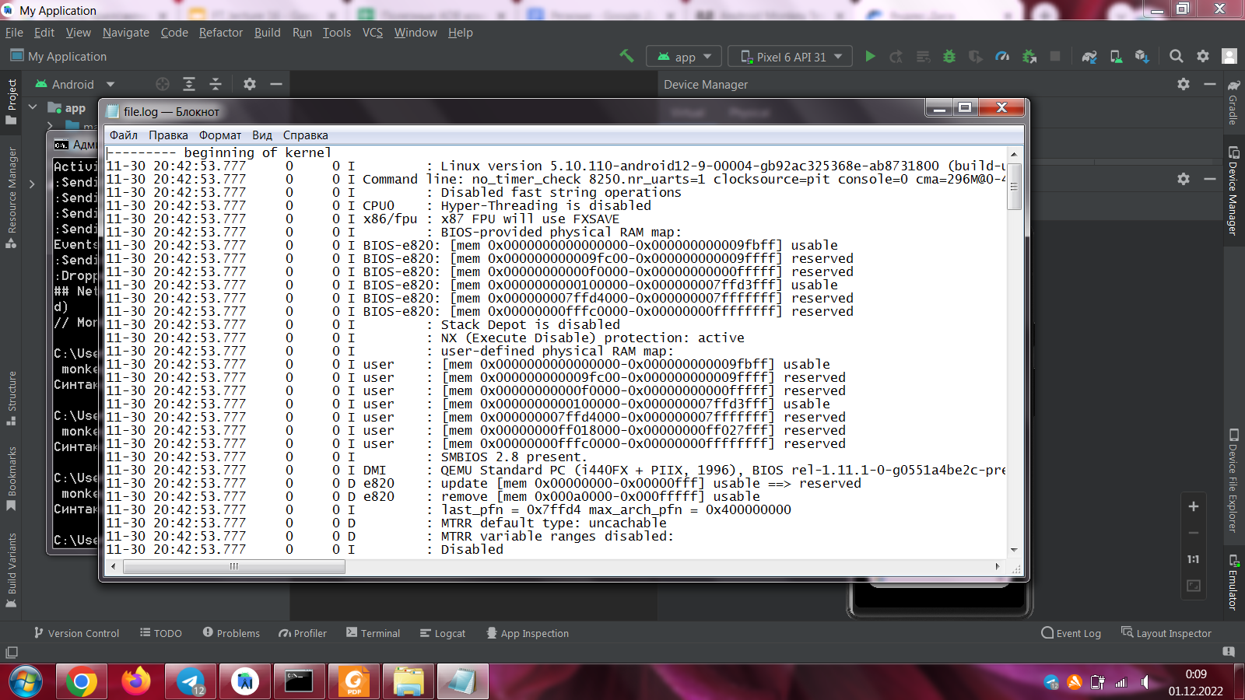

Логи в файле <https://disk.yandex.ru/d/20rv-2kimTiLBg>

Monkey test

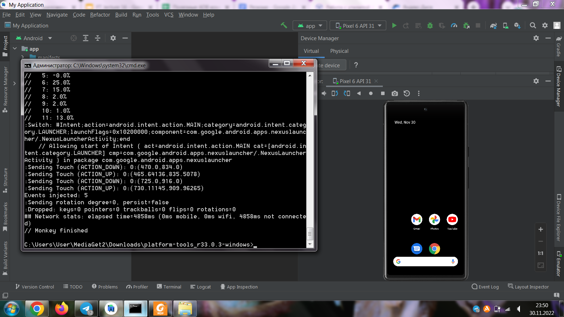

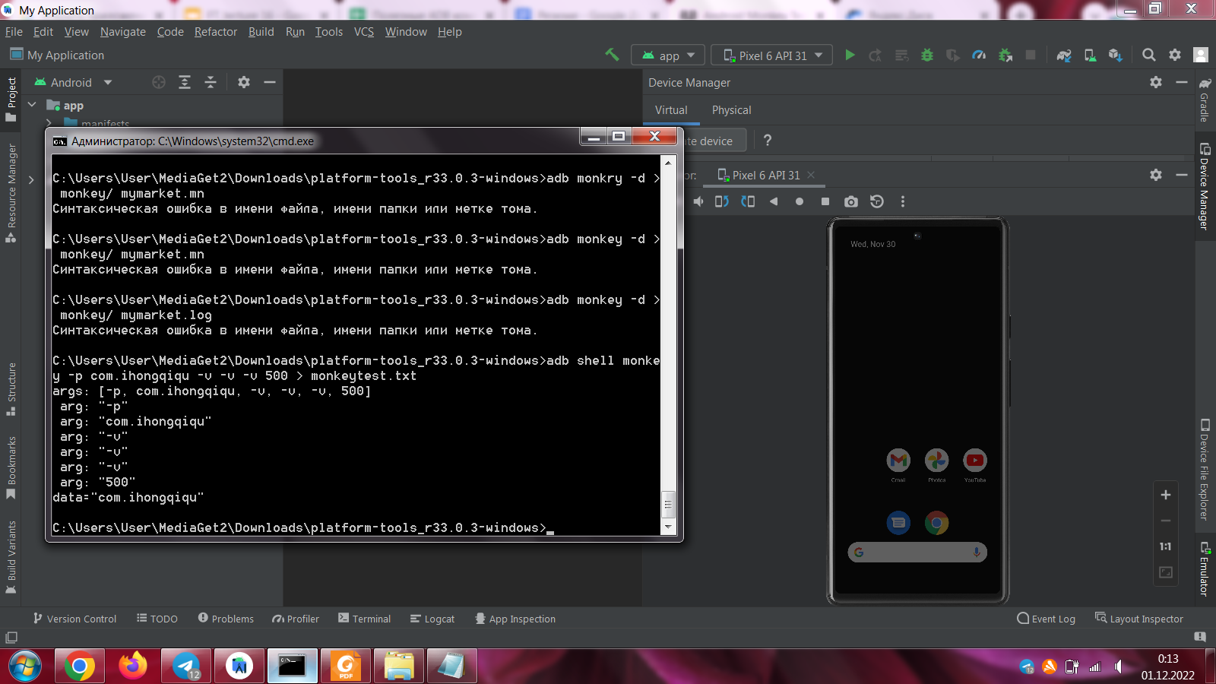

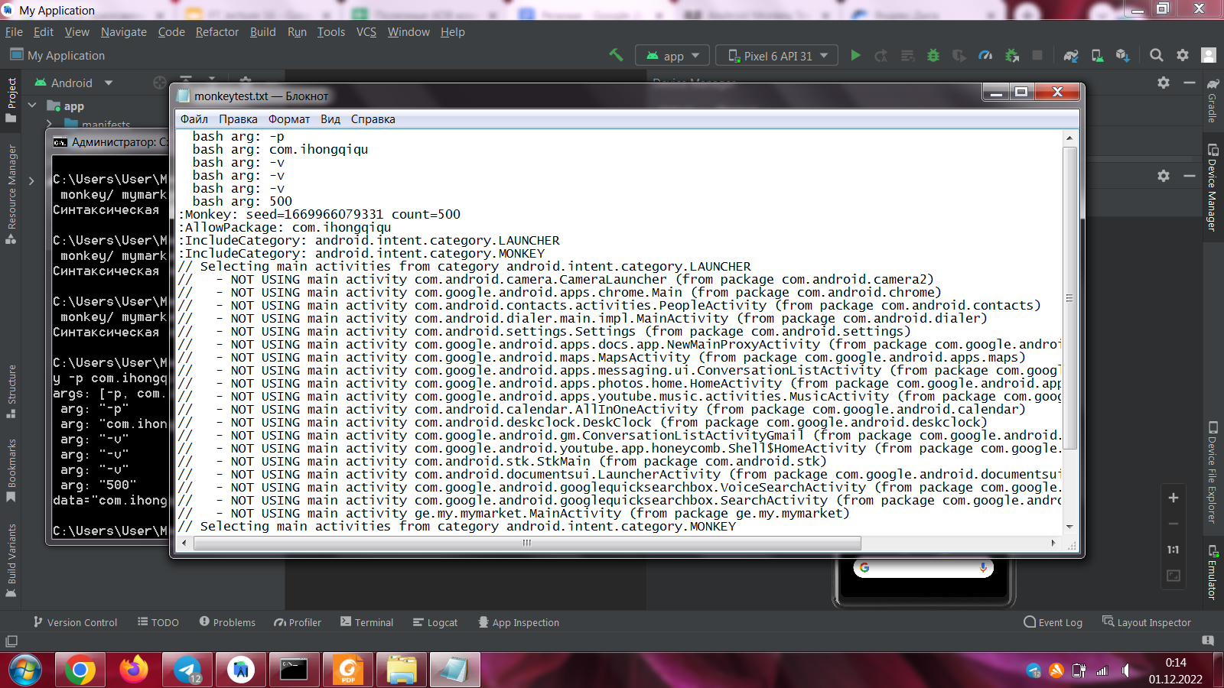

Результаты monkey test <https://disk.yandex.ru/d/jJQLGMqjDS-pYA>